"בפעם הבאה שאת"
סינגל חדש לסי היימן וקליפ AI בקרוב!

מתוך האלבום ה-11 החדש "ילדה ברזל" שיראה אור בפסח 2025


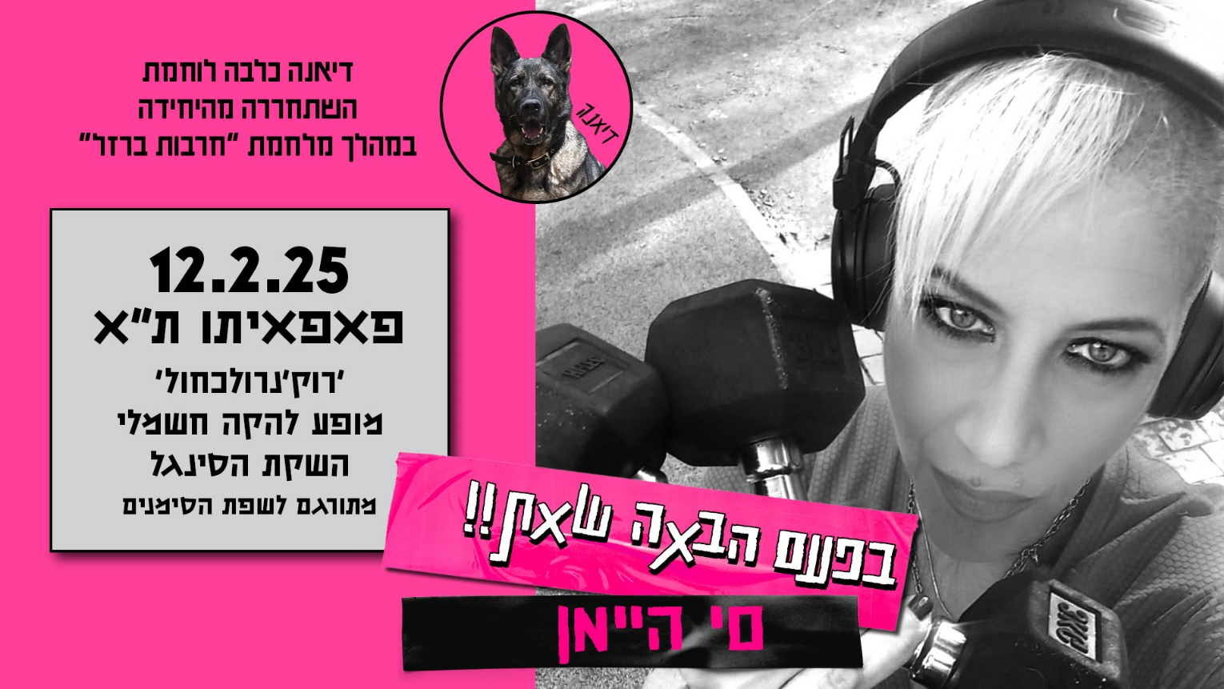
בין השנים 1979 ועד 1981 שירתתי כלוחמת חיילת בודדה, ביחידת הכלבנים הראשונה בצה"ל "העוקץ", אחרי שלא התקבלתי ללהקה צבאית.
השיר הזה מוקדש לכל מי שנכנס בשערי האומץ. כאילו זו הפעם הראשונה! והאחרונה .

"ספרי שהיית לוחמת ב"העוקץ", ואילפת כלבי זאב, לרוץ איתך בחושך
שחרשת את העולם באומץ, בקרקס נודד, תמיד נאחזת בזמן, בגובה הטרפז...
בפעם הבאה שאת נכנסת, לא משנה לאן
כנסי כאילו היית שם, מאז ומעולם, כאילו היית שם, מאז ולעולם, לעולם..."
ב-12.2.25 השקת הסינגל "בפעם הבאה שאת" במופע להקה חשמלי בפאפאיתו ת"א
המופע מתורגם לשפת הסימנים ע"י לי דן https://eventbuzz.co.il/rock120225

הסרתי את כפפות הכותנה והחלפתי אותן בכפפות אגרוף!!
תנו בראש!
_____________________________________________________________________________________
"היימן הפקות" טל: 03-6052226 / 054-7828382 | אי-מייל אישי סי היימן: smadar1961@gmail.com
לראיונות, תקשורת ומדיה: חיים שרגא - סוכנות שחקנים וניהול אישי 03-7314588

סי היימן


